深 圳 大 学 实 验 报 告

课程名称： 计算机安全导论

实验项目名称： 古典密码实验

学院： 计算机与软件学院

专业： 软件工程

指导教师： 陈飞

报告人： 洪继耀 学号： 2014150120班级： 02

实验时间： 2016.09.21

实验报告提交时间： 2016.09.27

教务部制
实验目的与要求：

- 理解代换密码的基本思想
- 理解移位密码与维吉尼亚密码算法的原理
- 掌握上述各算法的输入输出格式和密钥格式
- 掌握上述各算法的加解密过程和实现方法

实验环境：

SimpleISES客户端
Microsoft CLR Debugger 2005或其它调试器

实验原理：

代换密码体制的一般定义为M=C=K=Z₂₆，其中M为明文空间、C为密文空间、K为密钥空间、Z₂₆为26个整数(对应26个英文字母)组成的空间；要求26个字母与模26的剩余类集合{0,1,2,…,25}建立一一对应的关系。
1、移位密码
移位密码的加密实现上就是将26个英文字母向后循环移动k位，其加解密可分别表示为：
c=E_{k}(m)=m+k(mod 26)
m=D_{k}(c)=c-k(mod 26)
其中，m、c、k是满足0≤m,c,k≤25的整数。
2、维吉尼亚密码
Vigenenre密码是最著名的多表代换密码，是16世纪法国著名密码学家Vigenenre发明的。Vigenenre密码使用一个词组作为密钥，密钥中每一个字母用来确定一个代换表，每一个密钥字母被用来加密一个明文字母，第一个密钥字母加密第一个明文字母，第二个密钥字母加密第二个明文字母，等所有密钥字母使用完后，密钥再次循环使用，于是加解密前需先将明密文按照密钥长度进行分组。密码算法可表示如下：
设密钥K=(k₁,k₂,…,k_{d})，明文M=(m₁,m₂,…,m_{n})，密文C=(c₁,c₂,…,c_{n})；
加密变换为：c_{i}=E_{ki}(m_{i})=m_{i}+k_{i}(mod 26)
解密变换为：m_{i}=D_{ki}(c_{i})=c_{i}-k_{i}(mod 26)
通常通过查询维吉尼亚表进行加解密。

实验内容：

- 通过SimpleISES客户端演示移位密码与维吉尼亚密码算法
- 对各算法的加解密进行算法跟踪
- 采用自己熟悉的编程语言实现维吉尼亚密码算法

实验步骤与结果：

（依照实验内容，逐条撰写实验过程与实验所得结果，第三项请附上代码）
- 由于该客户端在学校机房，无法演示。
- 该客户端已经给出了所有单表加密各算法的具体原理。
- 我做的两种加密算法
(1) 移位加密
import java.util.Scanner;
/**
* Created by hongjiyao_2014150120 on 16-9-21.
*/
public class CaesarCipher {
private static String M;// 明文
private static String C;// 密文
private static final int key = 3;// 移位密钥
private static final int num = 26;// 字母表长度
public static void Encryption() {
StringBuffer buf = new StringBuffer();
for (int i = 0; i < M.length(); i++) {
char m = M.charAt(i);
int result = 0;
if ('A' <= m && m <= 'Z') {
result = (m - 'A' + key) % num + 'A';
} else if ('a' <= m && m <= 'z') {
result = (m - 'a' + key) % num + 'a';
} else {
result = (int) m;
}
buf.append((char) (result));
}
C = buf.toString();
}
public static void Decryption() {
StringBuffer buf = new StringBuffer();
for (int i = 0; i < C.length(); i++) {
char c = C.charAt(i);
int result = 0;
if ('A' <= c && c <= 'Z') {
result = (c - 'A' + num - key) % num + 'A';
} else if ('a' <= c && c <= 'z') {
result = (c - 'a' - key + num) % num + 'a';
} else {
result = (int) c;
}
buf.append((char) (result));
}
M = buf.toString();
}
public static void display() {
System.out.print("明文是" + M + "\t");
System.out.println("密文是" + C);
}
public static void main(String[] args) {
Scanner in = new Scanner(System.in);
M = in.nextLine();
Encryption();
display();
Decryption();
display();
}
}

(2)用替换表加密
import java.util.HashMap;
import java.util.Scanner;
/**
* Created by hongjiyao_2014150120 on 16-9-21.
*/
public class ReplaceCipher {
private static String M;// 明文
private static String C;// 密文
private static HashMap<Character, Character> K;// 加密替换表
private static HashMap<Character, Character> _K;// 解密替换表
private static final int num = 26;// 字母表长度
public static void initKey() {// 随机生成替换表
K = new HashMap<Character, Character>();
_K = new HashMap<Character, Character>();
while (K.size() < num) {// 生成大写字母替换表
char key = (char) ('A' + K.size());
char value;
do {
value = (char) (Math.random() * num + 'A');
} while (K.containsValue(value));
K.put(key, value);
_K.put(value, key);
}
while (K.size() < num * 2) {// 生成小写字母替换表
char key = (char) ('a' + K.size() - num);
char value;
do {
value = (char) (Math.random() * num + 'a');
} while (K.containsValue(value));
K.put(key, value);
_K.put(value, key);
}
}
public static void displayKey() {
System.out.println("加密替换表:");
for (int i = 0; i < num; i++) {
char big = (char) ('A' + i);
char small = (char) ('a' + i);
System.out.println(big + "-" + K.get(big) + "\t" + small + "-" + K.get(small));
}
}
public static void Encryption() {
if (M == null) return;
StringBuffer buf = new StringBuffer();
for (int i = 0; i < M.length(); i++) {
char m = M.charAt(i);
if (K.containsKey(m)) {
buf.append(K.get(m));
} else {
buf.append(m);
}
}
C = buf.toString();
}
public static void Decryption() {
if (C == null) return;
StringBuffer buf = new StringBuffer();
for (int i = 0; i < C.length(); i++) {
char m = C.charAt(i);
if (_K.containsKey(m)) {
buf.append(_K.get(m));
} else {
buf.append(m);
}
}
M = buf.toString();
}
public static void display() {
System.out.print("明文是" + M + "\t");
System.out.println("密文是" + C);
}
public static void main(String[] args) {
initKey();
Scanner in = new Scanner(System.in);
M = in.nextLine();
Encryption();
display();
Decryption();
display();
}
}

用移位加密的运行结果：
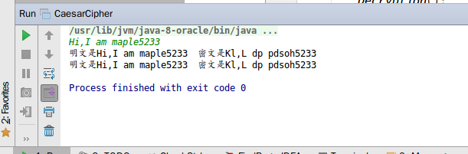

用随机生成替换表的运行结果
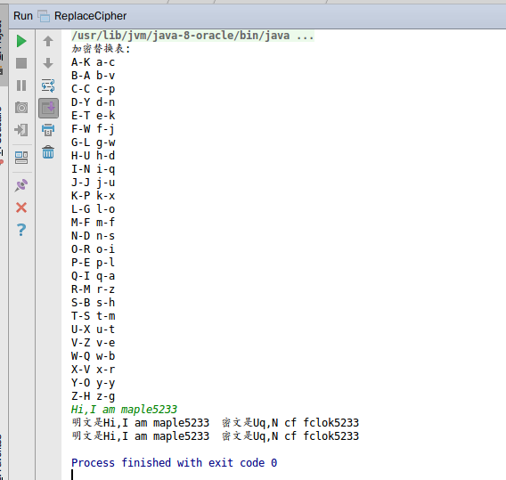

实验结论：

实验收获：很开心地学到了基础的加密流程方法

指导教师批阅意见：

成绩评定：

指导教师签字：
年 月 日
备注：
注：1、报告内的项目或内容设置，可根据实际情况加以调整和补充。
2、教师批改学生实验报告时间应在学生提交实验报告时间后10日内。

